Resolución del Pleno del Instituto de Transparencia, Acceso a la Información Pública y Protección de Datos Personales del Estado de México y Municipios, con domicilio en Metepec, Estado de México; de fecha dieciséis (16) de julio de dos mil veinticinco.

VISTA las constancias para resolver el Recurso de Revisión 02638/INFOEM/IP/RR/2025, promovido por XXXX, en lo sucesivo EL RECURRENTE, en contra de la respuesta otorgada a la solicitud de información 00021/AXAPUSCO/IP/2025, por parte del Ayuntamiento de Axapusco, en adelante el SUJETO OBLIGADO, se emite la presente resolución con base en los siguientes:

A N T E C E D E N T E S

- El veintiocho de febrero de dos mil veinticinco, se presentó ante el Sujeto Obligado vía Sistema de Acceso a la Información Mexiquense, en adelante SAIMEX, la siguiente solicitud de información pública:

“Buenos. Días Solicito plan de trabajo de la dirección de Recursos Humanos planificado mes por mes, objetivo, metas y alcances” (Sic)

- Se eligió como modalidad de entrega de la información: A través del SAIMEX.

- El siete de marzo de dos mil veinticinco, el Sujeto Obligado, dio respuesta a través de los siguientes archivos electrónicos:
transparencia o2.pdf
- Oficio AXA/RH/52/2025 de fecha 05 de marzo de 2025, firmado por la Directora de Recursos Humanos a través del cual señala adjuntar la calendarización de metas de actividad por proyecto, basado en el Manual para la Planeación, Programación y Presupuesto de Egresos Municipal 2025, de la Dirección de Recursos Humanos.

- Presupuesto Basado en Resultados Municipal, correspondiente a los proyectos de Administración de Personal y Selección, capacitación y desarrollo de personal, de la dependencia auxiliar Administración y desarrollo de personal, en los que se pueden advertir los rubros de metas de actividad, unidad de medida, cantidad presupuestada anual y la calendarización de metas físicas por trimestre.

- El siete de marzo de dos mil veinticinco, el particular interpuso el recurso de revisión al que se le asignó el folio 02638/INFOEM/IP/RR/2025 en contra de la respuesta emitida por el sujeto obligado, realizando las siguientes manifestaciones como acto impugnado y razones o motivos de inconformidad:

- Acto impugnado: “Se le pide detalladamente un plan de trabajo Cin objetivo alcances metas No un pbrm” (Sic)

- Razones o Motivos de inconformidad: “Debe especificar bien los puntos” (Sic)

- La Comisionada Ponente con fundamento en lo dispuesto por el artículo 185, fracción II, de la ley de la materia, a través del acuerdo de admisión de fecha diez de marzo dos mil veinticinco, puso a disposición de las partes el expediente electrónico vía SAIMEX a efecto de que en un plazo máximo de siete días manifestara lo que a su derecho conviniera, ofreciera pruebas y alegatos según corresponda al caso concreto, de esta forma para que el SUJETO OBLIGADO presentara el Informe Justificado procedente.

- El Recurrente dejó de realizar manifestaciones que a su derecho conviniera y asistiera. Por su parte, el Sujeto Obligado, no presentó informe justificado, tal como se muestra en la imagen siguiente:



- En fecha ocho de mayo de dos mil veinticinco, se acordó ampliar el pazo para resolver el presente Recurso de Revisión.

- Seguidamente, en fecha tres de julio de dos mil veinticinco, la Comisionada Ponente dictó el cierre del periodo de instrucción y, ordenó la resolución que conforme a Derecho proceda, de acuerdo a las siguientes:

C O N S I D E R A C I O N E S

PRIMERA. Competencia
- El Instituto de Transparencia, Acceso a la Información Pública y Protección de Datos Personales del Estado de México y Municipios, es competente para conocer y resolver el presente recurso de revisión interpuesto por la parte recurrente, conforme a lo dispuesto en los artículos 6°, apartado A, de la Constitución Política de los Estados Unidos Mexicanos; 5°, párrafos trigésimo séptimo, trigésimo octavo y trigésimo noveno, fracciones IV y V, de la Constitución Política del Estado Libre y Soberano de México; 1°, 8°, 9°, 10, 37 y 42, fracciones I, II y III, de la Ley General de Transparencia y Acceso a la Información Pública, vigente a la fecha de la solicitud de información; 1°, 2°, fracciones II y IV; 13, 29, 36, fracciones I y II; 176, 178, 179, 181 párrafo tercero, 185, 188 y 189 de la Ley Transparencia y Acceso a la Información Pública del Estado de México y Municipios; 7°, 9°, fracciones I y XXIII, y 11 del Reglamento Interior del Instituto de Transparencia, Acceso a la Información Pública y Protección de Datos Personales del Estado de México y Municipios.

SEGUNDA. Procedencia.
- Este Órgano Garante considera que el medio de impugnación reúne los requisitos de procedencia toda vez que: el recurso fue presentado dentro del plazo establecido en el artículo 178, de la Ley de Transparencia y Acceso a la Información Pública del Estado de México y Municipios; asimismo no se tiene conocimiento de que se encuentre en trámite algún medio de defensa presentado por el Recurrente ante otra instancia.

- Por otro lado, el escrito contiene las formalidades previstas por el artículo 180, último párrafo, de la citada Ley de la materia, por lo que es procedente que este Instituto conozca y resuelva el presente recurso.

TERCERA. Descripción de hechos y planteamiento de la controversia.
- Se solicitó tener acceso, a la información que a continuación se simplifica:
- Plan de trabajo de la Dirección de Recursos Humanos planificado por mes, objetivo, metas y alcances.

- En respuesta, el Sujeto Obligado remitió los archivos ya descritos en el anterior Párrafo 2, inconforme con la respuesta, se interpuso recurso de revisión argumentando sustancialmente que la información entregada no corresponde con lo solicitado.

- En dichas condiciones, la controversia a resolver en el presente proveído, corresponde a determinar si se actualiza la causal de procedencia prevista en el artículo 179, fracción VI, de la Ley de Transparencia y Acceso a la Información Pública del Estado de México y Municipios; fracción que determina la hipótesis relativa a la entrega de información que no corresponda con lo solicitado; contexto del cual se dolió el Recurrente al momento de interponer su inconformidad. De modo tal que el presente recurso de revisión se abocará en determinar si el Sujeto Obligado con su respuesta ciertamente actualiza la causal de procedencia señalada.

CUARTA. Estudio de la controversia.
- Determinado lo anterior; revisaremos la atención otorgada por el Sujeto Obligado a la solicitud que dio origen a este recurso, considerando imprescindible establecer lo que la regulación determina, por ello, en primer lugar, vamos a revisar lo que mandata nuestra Ley de Transparencia local, en su artículo 12, el cual establece que quienes generen, recopilen, administren, manejen, procesen, archiven o conserven información pública serán responsables de la misma, del mismo modo, el artículo 18, establece que los Sujetos Obligados deberán documentar todo acto que derive del ejercicio de sus facultades, competencias o funciones desde su origen la eventual publicidad y reutilización de la información que generen.

- Asimismo, es relevante mencionar que el artículo 19, del ordenamiento local de la materia señala que se presume que la información debe existir si se refiere a las facultades, competencias y funciones que los ordenamientos jurídicos aplicables otorgan a los sujetos obligados y en caso de que dichas facultades no se hayan ejercido, se deberá motivar la respuesta en función de las causas que motivaron tal circunstancia.

- Los artículos antes citados, refieren que el derecho de acceso a la información pública es un derecho humano que abarca el solicitar, investigar, difundir y buscar información que se encuentre en los archivos de los sujetos obligados, ya sea porque estos las generaron o la poseen en atención a sus funciones, por lo que se le considera un bien común de dominio público, toda vez que al tratarse de acciones ejercidas por un servidor público, este lo hace en representación del Estado, por lo que le pertenece a todos y debe ser accesible a cualquier persona, ya sea que los particulares la puedan consultar por encontrarse publicada en cualquier medio de difusión o porque la requieren a través de una solicitud de acceso a la información, siempre y cuando no encuadre en una de las excepciones contempladas por la ley.

- Del Sujeto Obligado.
- Para el ejercicio de sus atribuciones y responsabilidades ejecutivas, el Presidente Municipal se auxiliará de las dependencias administrativas que sean aprobadas por el Ayuntamiento, las cuales en todo momento estarán subordinadas al Presidente Municipal, siendo las siguientes, dentro de las cuales se encuentra la Dirección de Recursos Humanos, de conformidad con el artículo 46, fracción XX, del Bando Municipal 2025, misma que tiene dentro de sus funciones las siguientes:
Bando Municipal 2025

Artículo 182. La Dirección de Recursos Humanos es la dependencia encargada de seleccionar, contratar, mantener el control y evaluar el desempeño del recurso humano adscrito a la Administración Pública Municipal, en función de la legislación aplicable a las relaciones laborales, por lo que sus funciones son:

I. Seleccionar al personal a ocupar de acuerdo con un perfil, habilidades y experiencia laboral;
II. Llevar a cabo el proceso de selección, de acuerdo con la vacante disponible; realizar la contratación y asignación de puesto y área, realizando los procesos administrativos requeridos por la normatividad aplicable;
III. Estructurar el Programa de Capacitación de las personas servidoras públicas de la Administración Municipal;
IV. Gestionar las capacitaciones para el desarrollo profesional de las personas servidoras públicas; y
V. Fortalecer las relaciones laborales con la agrupación sindical de la Administración Pública Municipal y seguimiento a sus derechos laborales específicos.
…

- El Manual de Organización del Ayuntamiento de Axapusco, refiere que la Dirección de Recursos Humanos tiene por objetivo dirigir el proceso de reclutamiento, selección, desarrollo y evaluación del personal de las diversas áreas de la administración pública. Esta labor se realizará con eficiencia, eficacia, honradez, transparencia y con sujeción a los presupuestos, objetivos, planes y programas aprobados de las distintas áreas que conforman la Administración Pública Municipal. Asimismo, cuenta con las siguientes funciones:
1. Realizar el proceso de reclutamiento del personal para ocupar las diferentes áreas de la Administración Pública Municipal;
2. Realizar el proceso de selección, atendiendo a las capacidades pertinentes al puesto solicitado, del posible personal a ocupar por las diferentes áreas de la Administración Pública Municipal.
3. Realizar el proceso de contratación y asignación del personal seleccionado que ocupará algún puesto en las áreas de la Administración Pública Municipal.
4. Fomentar la capacitación continua del personal ocupada en las diferentes áreas de la Administración Pública Municipal.
5. Prescindir de los servicios del personal ocupado en las diferentes áreas de la Administración Pública Municipal.
6. Todos los procesos anteriores se realizarán bajo los principios de eficiencia, eficacia, honradez, transparencia y con sujeción a los presupuestos, objetivos y programas aprobados de las distintas áreas que conforman la Administración Pública Municipal.

Funciones y Actividades
7.-Supervisar las actividades de Recursos Humanos
7.1. Supervisión de los expedientes del personal
7.2. Revisión de los procesos de contratación y bajas del personal
7.3. Análisis de las propuestas de rotación de personal
7.4. Coordinación de las vacaciones y comisiones especiales del personal

- De lo expuesto es de precisar que la respuesta fue emitida por la unidad administrativa competente, a través de la Dirección de Recursos Humanos, por lo que podemos advertir que EL SUJETO OBLIGADO siguió el procedimiento inmerso en la normatividad aplicable, ya que turnó el requerimiento de información a la unidad administrativa competente, vigilando lo establecido por el artículo 162 de la Ley de Transparencia y Acceso a la Información Pública del Estado de México y Municipios, al turnar la solicitud de información al área en la que pudiera obrar la información de conformidad con la fracción XXXIX del artículo tercero de la legislación local vigente en materia de transparencia:
XXXIX. Servidor público habilitado: Persona encargada dentro de las diversas unidades administrativas o áreas del sujeto obligado, de apoyar, gestionar y entregar la información o datos personales que se ubiquen en la misma, a sus respectivas unidades de transparencia; respecto de las solicitudes presentadas y aportar en primera instancia el fundamento y motivación de la clasificación de la información.

- Así las cosas, se advierte que efectivamente la Unidad de Transparencia cumplió con lo establecido en el artículo 162 de la Ley de Transparencia y Acceso a la Información Pública del Estado de México y Municipios, el cual menciona lo siguiente:
“Artículo 162. Las unidades de transparencia deberán garantizar que las solicitudes se turnen a todas las Áreas competentes que cuenten con la información o deban tenerla de acuerdo a sus facultades, competencias y funciones, con el objeto de que realicen una búsqueda exhaustiva y razonable de la información solicitada.”

- Es de subrayar que el derecho de acceso a la información pública, consiste en que la información solicitada conste en un soporte documental en cualquiera de sus formas, a saber: expedientes, reportes, estudios, actas, resoluciones, oficios, correspondencia, acuerdos, directivas, directrices, circulares, contratos, convenios, instructivos, notas, memorandos, estadísticas o bien, cualquier otro registro que documente el ejercicio de las facultades, funciones y competencias de los Sujetos Obligados; los que, podrán estar en cualquier medio, sea escrito, impreso, sonoro, visual, electrónico, informático u holográfico, de conformidad con el artículo 3, fracción XI, de la Ley de la materia, el cual dispone lo siguiente:
“Artículo 3. Para los efectos de la presente Ley se entenderá por:
(…)
XI. Documento: Los expedientes, reportes, estudios, actas, resoluciones, oficios, correspondencia, acuerdos, directivas, directrices, circulares, contratos, convenios, instructivos, notas, memorandos, estadísticas o bien, cualquier otro registro que documente el ejercicio de las facultades, funciones y competencias de los sujetos obligados, sus servidores públicos e integrantes, sin importar su fuente o fecha de elaboración. Los documentos podrán estar en cualquier medio, sea escrito, impreso, sonoro, visual, electrónico, informático u holográfico;
(…)”
- Siendo aplicable el Criterio de interpretación en el orden administrativo número 0002-11, emitido por Acuerdo del Pleno del Instituto de Transparencia y Acceso a la Información Pública del Estado de México y Municipios; publicado en el Periódico Oficial del Gobierno del Estado Libre y Soberano de México “Gaceta del Gobierno”, el diecinueve de octubre de dos mil once, cuyo rubro y texto dispone:
“CRITERIO 0002-11
INFORMACIÓN PÚBLICA, CONCEPTO DE, EN MATERIA DE TRANSPARENCIA. INTERPRETACIÓN SISTEMÁTICA DE LOS ARTÍCULOS 2°, FRACCIÓN V, XV, Y XVI, 3°, 4°, 11 Y 41. De conformidad con los artículos antes referidos, el derecho de acceso a la información pública, se define en cuanto a su alcance y resultado material, el acceso a los archivos, registros y documentos públicos, administrados, generados o en posesión de los órganos u organismos públicos, en virtud del ejercicio de sus funciones de derecho público, sin importar su fuente, soporte o fecha de elaboración.
En consecuencia el acceso a la información se refiere a que se cumplan cualquiera de los siguientes tres supuestos:
1) Que se trate de información registrada en cualquier soporte documental, que en ejercicio de las atribuciones conferidas, sea generada por los Sujetos Obligados;
2) Que se trate de información registrada en cualquier soporte documental, que en ejercicio de las atribuciones conferidas, sea administrada por los Sujetos Obligados, y
3) Que se trate de información registrada en cualquier soporte documental, que en ejercicio de las atribuciones conferidas, se encuentre en posesión de los Sujetos Obligados.”
(Énfasis Añadido)

- Por su parte los artículos 160 y 166, de la Ley local en la materia, que se reproduce de la siguiente forma:
“Artículo 160. Los sujetos obligados deberán otorgar acceso a los documentos que se encuentren en sus archivos o que estén obligados a documentar de acuerdo con sus facultades, competencias o funciones en el formato que el solicitante manifieste, de entre aquellos formatos existentes, conforme a las características físicas de la información o del lugar donde se encuentre así lo permita.

En caso que la información solicitada consista en bases de datos se deberá privilegiar la entrega de la misma en formatos abiertos.
Artículo 166. La obligación de acceso a la información pública se tendrá por cumplida cuando el solicitante tenga a su disposición la información requerida, o cuando realice la consulta de la misma en el lugar en el que ésta se localice.
(Énfasis añadido)

- Así que la obligación de los Sujetos Obligados de dar acceso a la información pública que generen, administren o posean, se tendrá por cumplida cuando el solicitante tenga a su disposición la información requerida, o cuando realice la consulta de la misma en el lugar que ésta se localice, siempre y cuando así resultare procedente.

- Es de recordar que el particular solicitó tener acceso al Plan de trabajo de la Dirección de Recursos Humanos planificado por mes, objetivo, metas y alcances, en atención a ello, el SUJETO OBLIGADO por medio de la Directora de Recursos Humanos, remitió el PbRM-02a “Calendarización de Metas de Actividad por Proyecto” del Presupuesto Basado en Resultados Municipal 2025, como se observa a continuación:

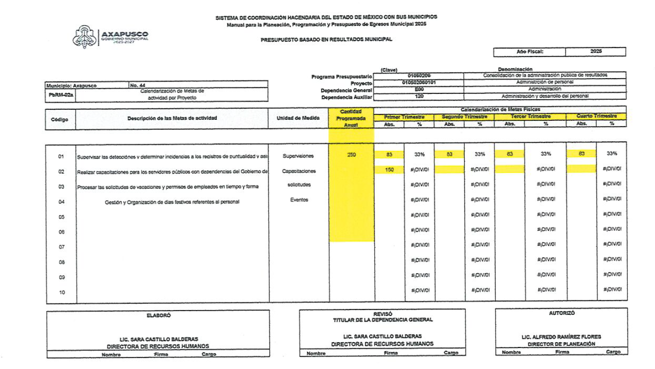
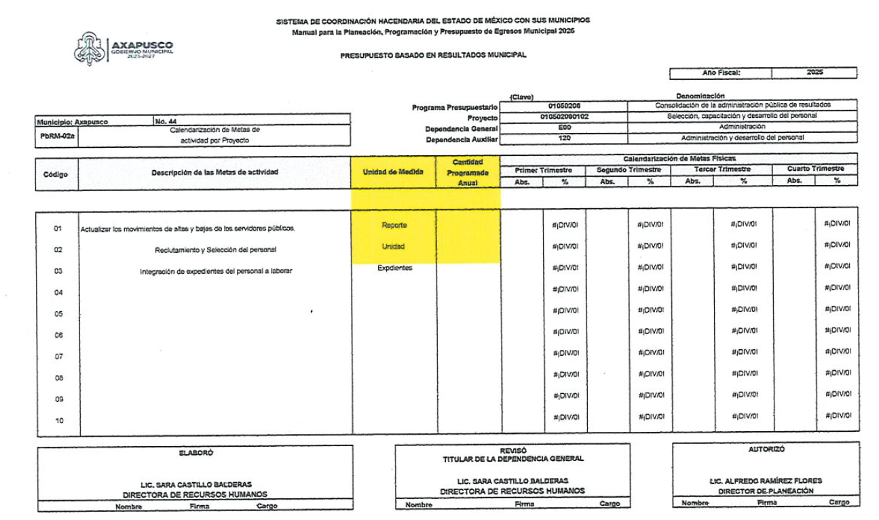

- En primer momento es importante referir que el Manual para la Planeación, Programación y Presupuesto de Egresos Municipal para el Ejercicio Fiscal 2025, establece que el Presupuesto de Egresos Municipal se conceptualiza como el instrumento jurídico, de política económica y política de gasto, que aprueba el Cabildo, conforme a la propuesta que presenta la o el C. Presidente Municipal, en el cual se establece el ejercicio, control y evaluación del gasto público de las Dependencias Administrativas y Organismos Municipales Descentralizados, a través de los programas derivados del Plan de Desarrollo Municipal (PDM), la importancia de un presupuesto radica en identificar los objetivos y resultados de manera anticipada de los programas y proyectos, estableciendo medidas de control mediante indicadores de desempeño, utilizando formatos específicos, catálogos programáticos, presupuestales y de estructura orgánica, para evitar duplicidades o sobreposición de propósitos y acciones; uno de sus objetivos es mantener la eficiencia en el control y medición, identificando los resultados cuantitativos y cualitativos con una programación preestablecida, así como el cabal cumplimiento de la responsabilidad fijada por las diferentes Dependencias y Organismos Municipales, lo que permitirá entregar los resultados predefinidos; y una de sus finalidades es planear, coordinar y relacionar las acciones, los recursos y los resultados de las dependencias y organismos municipales. Esta relación debe identificar la asignación presupuestal con los volúmenes de actividad, los cuales se dan en función de los objetivos de programas y proyectos presupuestarios que se deban cumplir.

- Para asegurar la integración del anteproyecto-proyecto de presupuesto, en cumplimiento a lo que establece el artículo 134 de la Constitución Política de los Estados Unidos Mexicanos, se deberá trabajar haciendo uso del método de PbR, que identifique los logros o resultados del actuar de la administración municipal. Elaborar el PbR y medir el desempeño a través de indicadores, permite mejorar la toma de decisiones respecto del destino de los recursos públicos.

- El primer apartado del Presupuesto basado en Resultados Municipal, lo integrará el Programa Anual del Municipio. El responsable del área de planeación, con base en la información proporcionada por cada una de las Dependencias Generales y Organismos, será quien integre este documento, que será la base para sustentar la asignación de los recursos; para ello se deberá integrar al proyecto de presupuesto por diversos formatos, entre ellos el PbRM-02a “Calendarización de metas de actividad”, el cual tiene por objeto identificar trimestralmente la ejecución de la meta anual.

- Ahora bien, es de referir que de lo requerido por el particular consistente en un Plan de trabajo de la Dirección de Recursos Humanos planificado por mes, objetivo, metas y alcances, no existe una obligación normativa para que dicha unidad administrativa genere tal información; sin embargo, el Sujeto Obligado en aras de garantizar el derecho de acceso a la información del solicitante, remite el formato PbRM-02a “Calendarización de Metas de actividades por Proyecto 2025”, en el que se pueden advertir las metas de las acciones calendarizadas de manera trimestral, mismas que miden el grado de cumplimiento en cada periodo de tiempo, por lo que se puede indicar que ciertos elementos de los requeridos en la solicitud son colmados, como lo son la planificación trimestral de las metas de actividad, reiterando que el Sujeto Obligado entregó la información con la cuenta y al no existir obligación normativa para generar, poseer o administrar la otra, se tiene por colmado el requerimiento del solicitante.

- En síntesis, el derecho de acceso a la información pública se satisface en aquellos casos en que se entregue el soporte documental en que conste la información pública, toda vez que, los Sujetos Obligados no tienen el deber de generar, poseer o administrar la información pública con el grado de detalle solicitado; esto es, que no tienen el deber de generar un documento ad hoc, para satisfacer el derecho de acceso a la información pública.

- Como apoyo a lo anterior, es aplicable el Criterio orientador 03-17, emitido por el Instituto Nacional de Transparencia, Acceso a la Información y Protección de Datos Personales, que dice:
“No existe obligación de elaborar documentos ad hoc para atender las solicitudes de acceso a la información. Los artículos 129 de la Ley General de Transparencia y Acceso a la Información Pública y 130, párrafo cuarto, de la Ley Federal de Transparencia y Acceso a la Información Pública, señalan que los sujetos obligados deberán otorgar acceso a los documentos que se encuentren en sus archivos o que estén obligados a documentar, de acuerdo con sus facultades, competencias o funciones, conforme a las características físicas de la información o del lugar donde se encuentre. Por lo anterior, los sujetos obligados deben garantizar el derecho de acceso a la información del particular, proporcionando la información con la que cuentan en el formato en que la misma obre en sus archivos; sin necesidad de elaborar documentos ad hoc para atender las solicitudes de información.

Resoluciones:
• RRA 0050/16. Instituto Nacional para la Evaluación de la Educación. 13 julio de 2016. Por unanimidad. Comisionado Ponente: Francisco Javier Acuña Llamas.
• RRA 0310/16. Instituto Nacional de Transparencia, Acceso a la Información y Protección de Datos Personales. 10 de agosto de 2016. Por unanimidad. Comisionada Ponente. Areli Cano Guadiana.
• RRA 1889/16. Secretaría de Hacienda y Crédito Público. 05 de octubre de 2016. Por unanimidad. Comisionada Ponente. Ximena Puente de la Mora.”

- Asimos, el artículo 24, de la Ley de la materia, dispone que los Sujetos Obligados sólo proporcionarán la información pública que generen, administren o posean en el ejercicio de sus atribuciones; por consiguiente, la información pública se encuentra a disposición de cualquier persona, lo que implica que es deber de los Sujetos Obligados, garantizar el derecho de acceso a la información pública.

- Así, se sostiene que al haber existido un pronunciamiento por parte del SUJETO OBLIGADO, aún más la unidad administrativa competente y hacer entrega de la información que pudiera colmar el requerimiento, este Instituto no está facultado para manifestarse sobre la veracidad de este, pues no existe precepto legal alguno en la Ley de la materia que lo faculte para que, vía recurso de revisión, pueda pronunciarse al respecto.

- Bajo este contexto, se considera que, con el pronunciamiento realizado por parte del SUJETO OBLIGADO, mediante respuesta a la solicitud de información número 00021/AXAPUSCO/IP/2025, colma en su totalidad con lo requerido por el RECURRENTE.

- Por lo expuesto, y con fundamento en lo prescrito en los artículos 5°, párrafos trigésimo séptimo, trigésimo octavo y trigésimo noveno fracciones IV y V, de la Constitución Política del Estado Libre y Soberano de México; 2, fracción II; 29, 36 fracciones I y II; 176, 178, 179, 181 y 185 de la Ley de Transparencia y Acceso a la Información Pública del Estado de México y Municipios, este Pleno:---------------------------

R E S U E L V E

PRIMERO. Resultan INFUNDADAS las razones o motivos de inconformidad hechos valer en el recurso de revisión 02638/INFOEM/IP/RR/2025, en términos del Considerando CUARTO de la presente resolución.

SEGUNDO. Se CONFIRMA la respuesta emitida por el Ayuntamiento de Axapusco, a la solicitud 00021/AXAPUSCO/IP/2025.

TERCERO. Notifíquese, vía Sistema de Acceso a la Información Mexiquense (SAIMEX), la presente resolución al Titular de la Unidad de Transparencia del SUJETO OBLIGADO.

CUARTO. Notifíquese al RECURRENTE la presente resolución, vía Sistema de Acceso a la Información Mexiquense (SAIMEX).

QUINTO. Se hace del conocimiento del RECURRENTE que, de conformidad con lo establecido en el artículo 196 de la Ley de Transparencia y Acceso a la Información Pública del Estado de México y Municipios, en caso de que considere que la resolución le cause algún perjuicio podrá impugnarla vía juicio de amparo en los términos de las leyes aplicables.

ASÍ LO RESUELVE, POR UNANIMIDAD DE VOTOS, EL PLENO DEL INSTITUTO DE TRANSPARENCIA, ACCESO A LA INFORMACIÓN PÚBLICA Y PROTECCIÓN DE DATOS PERSONALES DEL ESTADO DE MÉXICO Y MUNICIPIOS, CONFORMADO POR LOS COMISIONADOS JOSÉ MARTÍNEZ VILCHIS, MARÍA DEL ROSARIO MEJÍA AYALA, SHARON CRISTINA MORALES MARTÍNEZ, LUIS GUSTAVO PARRA NORIEGA Y GUADALUPE RAMÍREZ PEÑA; EN LA VIGÉSIMA SEXTA SESIÓN ORDINARIA, CELEBRADA EL DIECISÉIS (16) DE JULIO DE DOS MIL VEINTICINCO, ANTE EL SECRETARIO TÉCNICO DEL PLENO ALEXIS TAPIA RAMÍREZ.

